Tutoriel Candidat

La plateforme
La plateforme de la convention Atouts pour tous a pour objectif de vous accompagner dans vos premiers pas au sein du monde du travail.
Elle s’adresse aux jeunes de moins de 30 ans en situation de handicap, avec une reconnaissance RQTH ou non.
Votre inscription vous permet d’accéder aux offres d’emploi des partenaires de la convention qui sont des entreprises privées, des institutions publiques, des universités… Tout au long de votre candidature, vous serez accompagné par votre référent.
Cette plateforme vous permet de bénéficier d’un suivi et vous accompagne dans votre recherche d’emploi !

Récapitulatif des fonctionnalités
 | Description | Visible par votre établissement | Visible par l’entreprise
Votre dossier | Renseigner les informations sur votre situation et votre recherche | Oui | Non
Consulter les offres | Permet de consulter les offres mises à disposition par nos partenaires | Oui  (consulter les offres) | Oui
Postuler à une offre | Envoyer votre candidature via le formulaire | Oui  (votre référent voit votre candidature) | Oui  (l’entreprise reçoit votre candidature)
Effectuer une candidature spontanée | Envoyer une candidature à une entreprise partenaire | Oui  (votre référent voit votre candidature) | Oui  (l’entreprise reçoit votre candidature)
Consulter le suivie d’une candidature | Vous pouvez suivre l’avancée des candidatures | Oui  (votre référent voit le suivie de votre candidature) | Oui  (l’entreprise consulte et modifie l’état de votre candidature)

Votre compte sur la plateforme

La création de votre compte par votre référent
Votre compte peut être créé par votre référent. La personne référente est la personne qui vous suit dans le cadre de votre scolarité ou votre insertion professionnelle.
- Les lycéens / BTS : renseignez-vous auprès des référents handicaps de votre établissement ou des conseillers d’insertion
- Étudiants : contacter le relais handicap de votre université / école
- Jeunes en recherche d’emploi sortis du système scolaire : vous pouvez contacter votre conseiller cap emploi, ou une mission locale
Vous recevrez un email qui vous permettra de vous connecter à votre espace personnel.
Créer votre compte en choisissant un mot de passe :
Souvenez-vous de votre mot de passe pour votre prochaine connexion. | 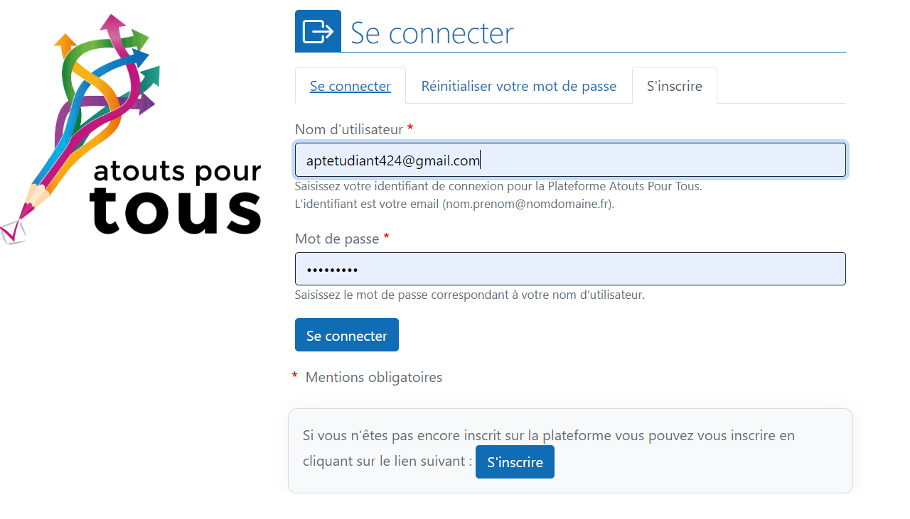

La création de votre compte par auto-inscription
Votre compte peut également être créé par vous-mêmes grâce à un système d’auto-inscription. Pour se faire, il vous suffit de cliquer sur « S’inscrire » une fois arrivé sur le lien suivant : https://www.atoutspourtous.fr/user/login.
Pour poursuivre votre auto-inscription, vous atterrirez ensuite sur une page où il vous sera demandé de remplir un certain nombre d’informations sur vous (certaines étant essentielles et marquées par un astérisque rouge, les autres étant optionnelles).
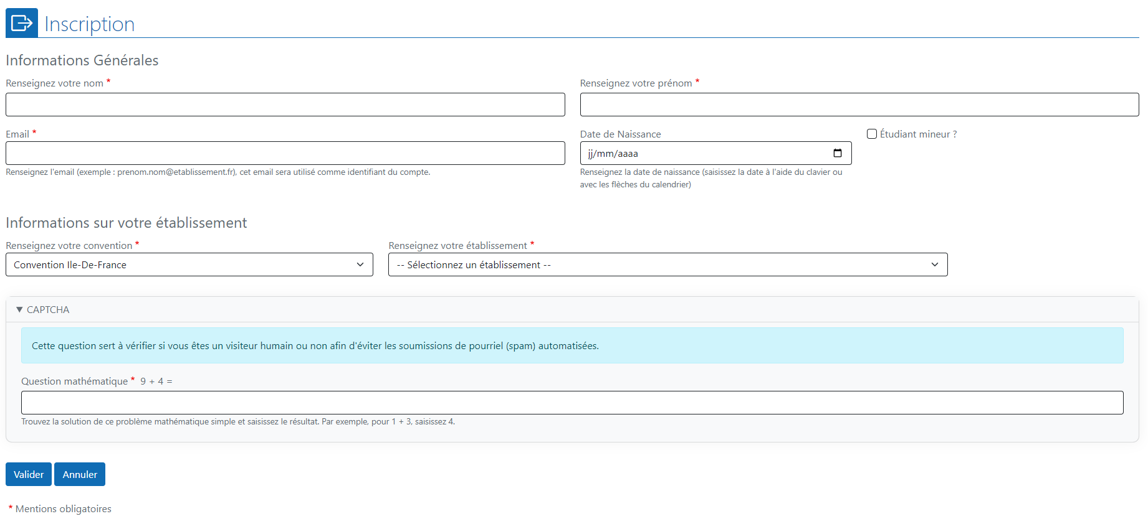
Figure 1 : Ecran d’auto-inscription
Comme vous pouvez le voir, les informations obligatoires à retranscrire sont : votre nom, votre prénom, votre adresse mail, votre convention, votre établissement de rattachement et une simple question mathématique. Alors que, au contraire, votre date de naissance n’est pas obligatoirement requise.
Dès que vous aurez terminé de remplir les éléments nécessaires, il ne vous reste plus qu’à cliquer sur « Valider » pour officialiser votre auto-inscription.
Toutefois, votre compte ne sera actif que dès lors qu’un référent de votre établissement de rattachement, déjà inscrit sur la plateforme, aura validé également votre compte.

Paramétrage de votre compte
Avant de consulter les offres d’emploi, vous devrez renseigner les informations sur votre profil personnel.
Pour cela vous y accédez en cliquant sur « mon compte » depuis le menu de navigation :
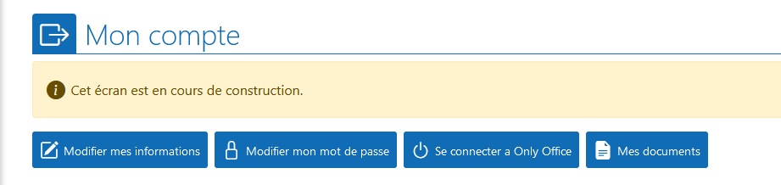
Figure 2 : Ecran mon compte
Vous pouvez :
- modifier les informations de votre profil,
- renseigner votre CV et lettre de motivation,
- programmer des notifications et alertes,
- et modifier votre mot de passe.
Il est intéressant de compléter ces informations car elles permettront à votre référent d’accéder à vos informations concernant votre recherche de stage ou d’emploi. Ces informations vous permettront de mieux vous conseiller et guider.

Modifier mes informations
Vous accédez à un formulaire permettant de modifier vos informations. Les informations présentes dans ce formulaire sont visibles uniquement par votre référent.
Informations générales :
Informations personnelles concernant votre identité et les moyens de vous contacter.
Contact famille :
Informations concernant votre tuteur légal, ces informations sont obligatoires si vous avez moins de 18 ans.
Informations complémentaires :
Informations concernant votre recherche de stage, d’alternance ou d’emploi. Votre projet professionnel. Cette rubrique permet à votre référent de mieux vous accompagner dans votre recherche d’emploi.
Alertes et Notifications :
Les alertes et les notifications permettent de vous tenir informées d’une modification de l’état d’une candidature.
Les alertes : vous recevrez un email à chaque fois que l’action cochée se produit

Les notifications : une notification s’affichera lors de votre navigation sur le site au moment où l’action programmée se produit. Vous devez être connecté à la plateforme pour voir la notification. | 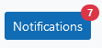

Mes documents
Sauvegarder vos CV, lettres de motivation et autres documents.
- Les CV et lettres de motivation peuvent être envoyés aux employeurs lors d’une réponse à une offre d’emploi ou lors d’une candidature spontanée.
- Les autres documents sont visibles uniquement par votre référent. Les employeurs n’y ont jamais accès.

Ajouter un document :
Depuis Mon compte > Mes documents cliquez sur Ajouter un document : | 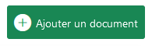
Remplir le formulaire :
Le nom du document vous permettera de le retrouver facilement, il doit être explicite. Par exemple : CV_NomPrénom_MétierRecherhé.

Attention à toujours séléctionner le bon « type de document » grâce au menu déroulant !

Candidater
L’objectif principal de la plateforme est de vous aider à trouver un emploi, un stage ou une alternance. Maintenant que vous avez paramétré votre compte, voyons comment consulter les offres, et postuler via la plateforme.

Consulter les offres d’emplois
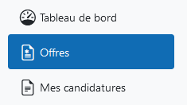 | Pour consulter les offres d’emploi, vous devez vous rendre sur l’onglet « offres » du menu de navigation.
- Utilisez les filtres pour sélectionner les offres qui vous correspondent.
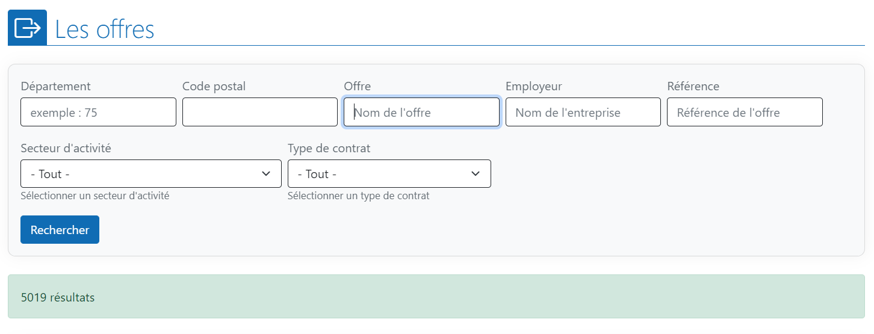
Figure 3 : Moteur de recherche des offres d'emploi
- Sélectionner l’offre qui vous intéresse :
Consulter une offre pour obtenir les détails de cette offre :
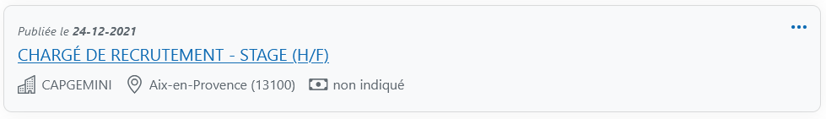
Figure 4 : Visuel d'une offre d'emploi
Cliquer sur le titre de l’offre
ou
Cliquer sur le bouton « … » puis « voir l’offre » pour consulter l’offre d’emploi
- Candidater
Pour candidater, cliquez sur le bouton « Envoyer une candidature », vous accèderez au formulaire de candidature.
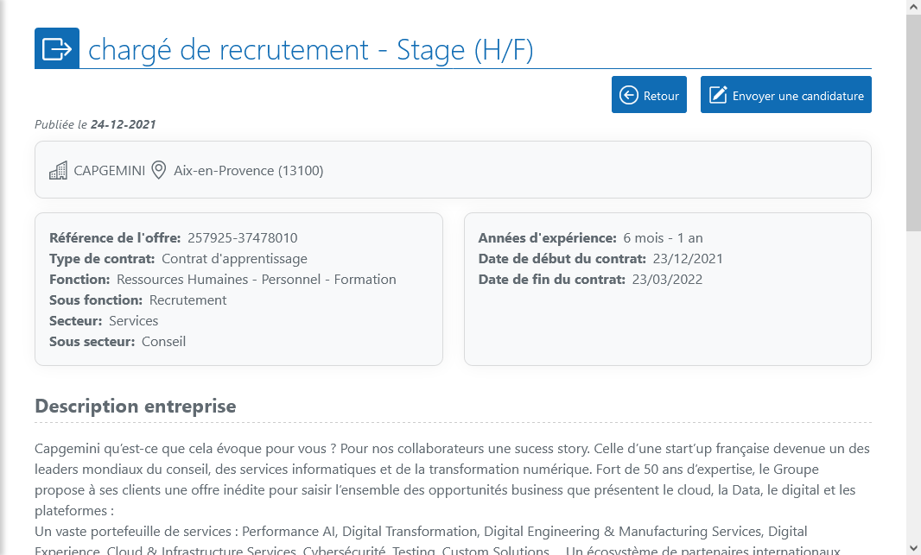
Figure 5 : Consulter une offre d'emploi

Le bouton « retour » vous permet de retourner à votre recherche.

Envoyer une candidature pour vous retrouver sur le formulaire de création de l’offre.

Postuler à une offre d’emploi
Après avoir cliqué sur le bouton : « Envoyer une candidature », vous accèderez au formulaire de candidature.

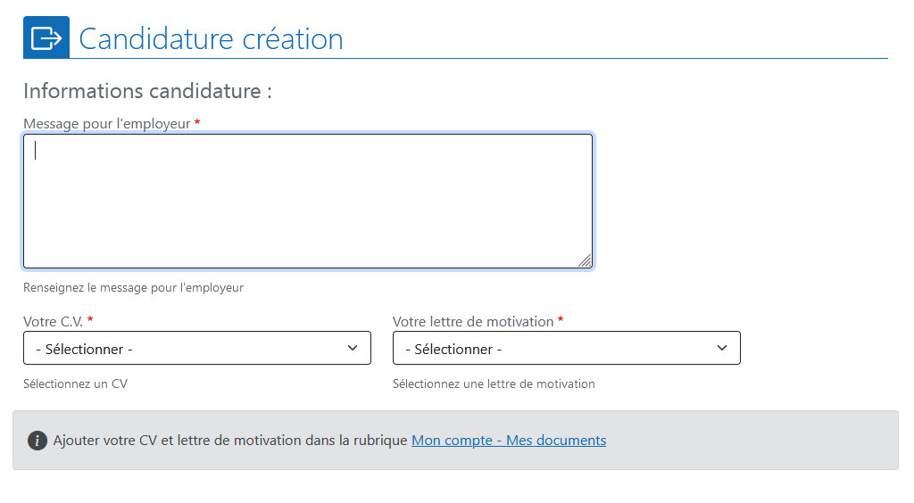
Figure 6 : Formulaire de candidature
Le formulaire est composé de deux parties :
Informations candidature :
Ce sont les informations qui seront transmises à l’employeur comme éléments de candidature.
Suivi référent :
Ce sont les éléments qui seront transmis à votre référent dans le cadre de votre suivi.

Ecrire un message pour l’employeur
Pour postuler vous devez écrire un message à destination de l’employeur.
Vous pouvez demander de l’aide à votre référent pour l’écrire. (voir rubrique suivi du référent)
Figure 7 : Formulaire de candidature, champs de message pour l'employeur
Comment rédiger votre message ?
Il s’agit d’écrire quelques lignes pour introduire votre demande. Un message court et simple suffit (« je vous prie de trouver ci-joint mon dossier de candidature pour…»). Précisez votre recherche : un stage du… au… dans le cadre de mon année de… (études) ; « avec mes remerciements pour votre attention » ; « cordialement »).
> N’hésitez pas à faire relire votre dossier pour chasser les fautes d’orthographe et à demander des avis sur sa forme et son contenu.

Les pièces jointes
Pour envoyer votre CV et lettre de motivation elles devront être préalablement enregistrés sur votre compte.
Voir rubrique « Mes documents »
Si vous n’avez pas enregistré vos documents ou que vous souhaitez les modifier, un lien vous permet d’y accéder directement (Ajouter votre CV et lettre de motivation dans la rubrique Mon compte - Mes documents) :

Suivi du référent
Vous pouvez envoyer un message à votre référent concernant votre candidature. Vous pouvez demander de l’aide. Votre candidature ne sera pas envoyée au recruteur immédiatement. C’est votre référent qui recevra votre candidature. Après l’avoir validé, elle sera envoyée au recruteur.
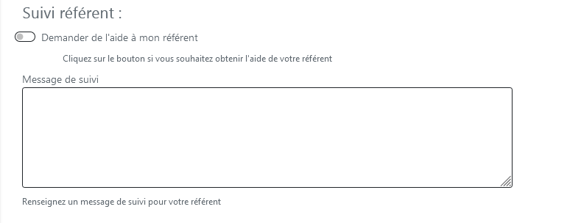
Figure 8 : Formulaire de candidature : Suivi référent

Effectuer une candidature spontanée
Vous avez la possibilité d’effectuer une candidature spontanée. Une candidature spontanée est une candidature envoyée à une entreprise, sans qu’une offre d’emploi n’ai été effectuée par celle-ci.
Vous témoignez à l’employeur que vous êtes sensible à l’entreprise et que vous aimeriez l’intégrer.
Voici quelques conseils avant d’effectuer une candidature spontanée :
Renseignez-vous sur l’entreprise, ses activités, les métiers…
Soyez clair sur les métiers que vous aimeriez effectuer. N’ayant pas d’offre en cours, l’entreprise devra savoir identifier quel métier vous intéresse. Ainsi, le recruteur pourra comprendre votre profil et répondre à votre demande de candidature simplement.
Demander de l’aide si cela vous semble trop compliqué.
Comment procéder :
Depuis l’onglet « Employeurs » du menu de navigation
> sélectionner l’entreprise qui vous intéresse > lisez le descriptif
> Cliquez sur « Envoyer une candidature spontanée » | 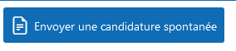
Le formulaire de candidature spontanée est le même que pour une candidature à une offre.

Suivre vos candidatures
Dans la rubrique « mes candidatures », vous pouvez consulter l’avancée de vos candidatures.

Consulter les informations sur le bandeau
Pour suivre l’état d’une candidature, vous pouvez vous référer à l’indication sur le bandeau de chaque candidature :
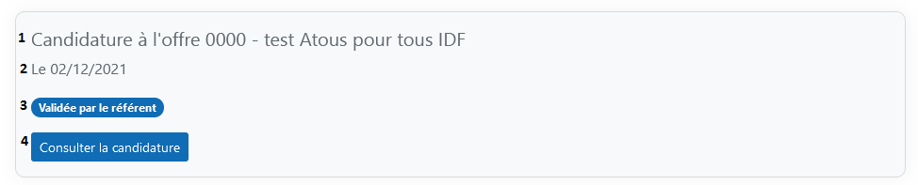
Figure 9 : Bandeau d'une candidature annoté
1 : Type de candidature et titre de l’offre | - Candidature à une offre  - Candidature spontanée
2 : Date | La date correspond à la date d’envoi de la candidature
3 : Statut de la demande | La candidature n’est pas envoyée au recruteur :  - Candidature en attente de validation par le référent  La candidature est envoyée au recruteur :  - Validée par le référent
4 : Consulter la candidature | Accéder à la page de suivi de candidature

Consulter la candidature
Consulter la candidature et accéder à la page de suivi de la candidature depuis l’écran de suivi d’une candidature :
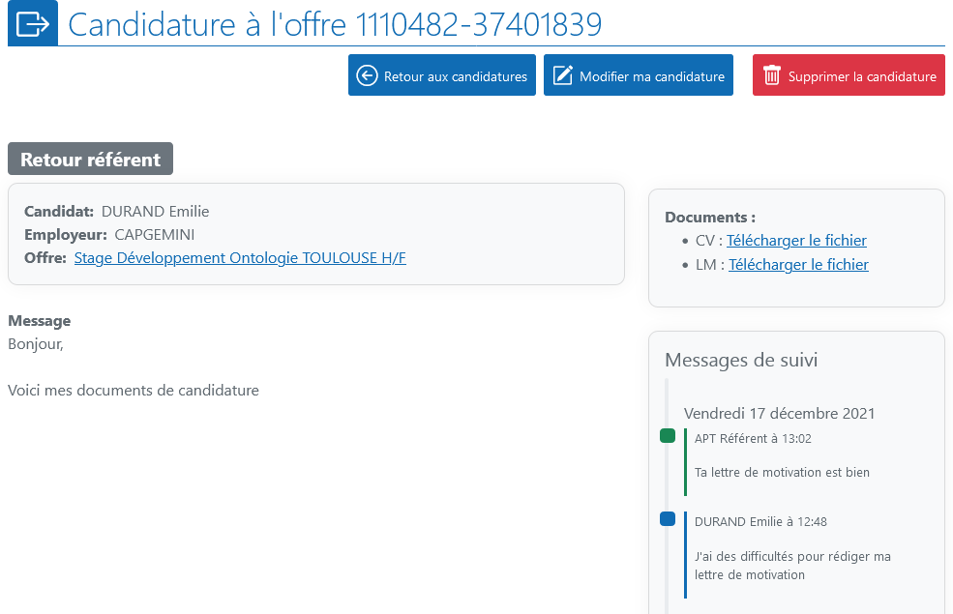
Figure 10 : Ecran de suivi d'une candidature (pas encore envoyée à l’employeur)

Votre tableau de bord
Votre tableau de bord vous offre une vue générale des actions que vous avez effectuée dans l’outil et des nouveautés qu’offre la plateforme. Vous y trouverez vos dernières candidatures et vos derniers rendez-vous.
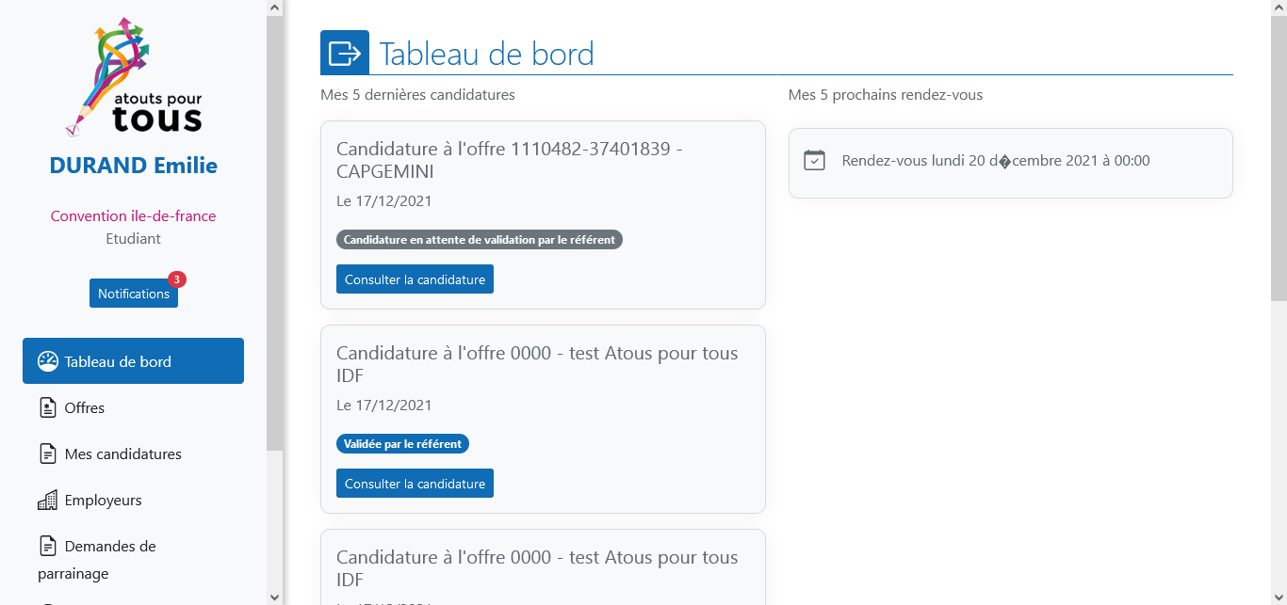
Figure 11 : Tableau de bord

Le parrainage
(A faire)
Envoyer une candidature spontanée :
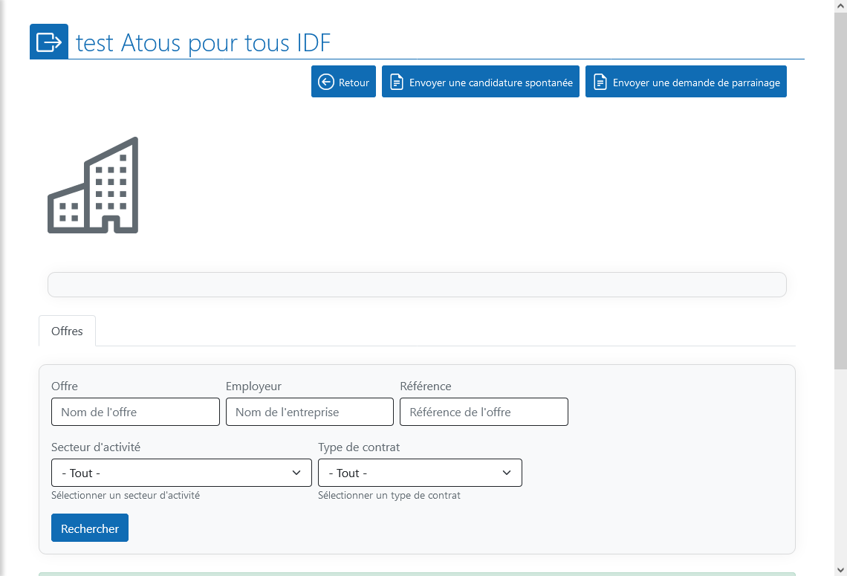
Remplir le formulaire :
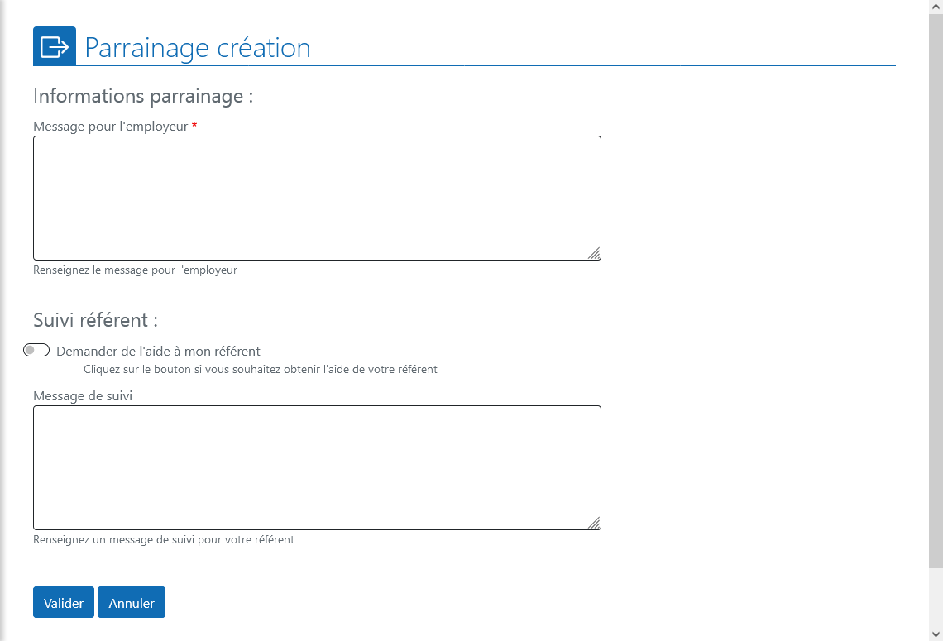
Suivi de votre demande :
